

STARLET™ Model 6660

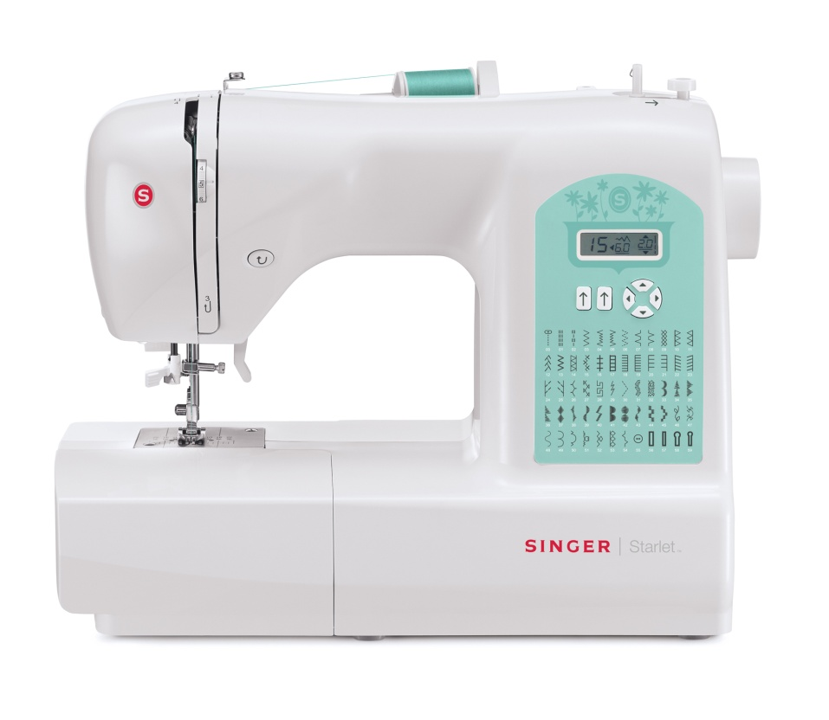

**TILBEHØR DER MEDFØLGER**

Nåle

Spoler

Ekstra trådholder

Filtskiver til trådholderen (2)

Trådrullekapsel

Opsprætter / børste

Skretrækker til stingpladen

Stoppeplade

Lynlåsfod

Knaphulsfod

Kuffertlåg



**EGENSKABER**

* Robust metalchassis
* Flere nålepositioner
* Ekstra højt trykfodsløft
* Automatisk undertrådsspoling
* Tilbehør medfølger
* 60 sømme
* 4 stk 1-trins knaphuller
* Nåletråder
* STAYBRIGHT™ LED belysning
* Justerbar stingbredde og -længde